|  |  |
| --- | --- |
| **なかよしだより** | 令和４年１月４日発行  　　　　　 第１５６号  草加なかよし保育園  **・・・・・・・・・・・・・・・・** |

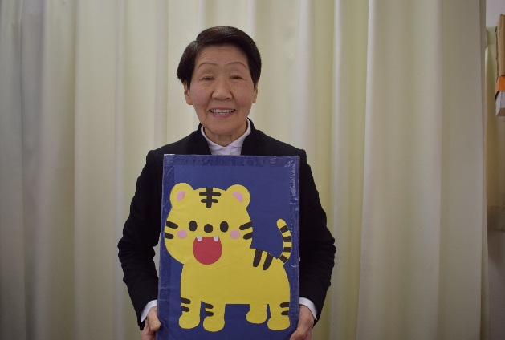**\\192.168.1.100\共有\平成２３年度\園児関係\イラスト\COLOR\01\c-01-177.jpg\\192.168.1.100\共有\平成２３年度\園児関係\イラスト\COLOR\01\c-01-177.jpg**

**おしらせ**

★発表会写真撮影日について

　１月１２日（水）は衣装を着て発表会の写真撮影を行います。本番同様の髪型・服装で登園して頂きますよう、ご協力お願い致します。写真撮影は１２日（水）のみです。体調を整えてご参加ください。

★卒園写真撮影日について

　ライオン組の方は１月１７日（月）に卒園アルバムの写真撮影を行います。頭髪、制服等整えて登園して下さい。また、園服のボタンやリボンがついているか事前に確認をお願い致します。

★1月28日（金）のお迎えについて

　発表会準備、保護者コーラス練習の為、職員が中央公民館に行きます。なるべく17時30分までにお迎えをお願い致します。

★衣服の記名について

　登園時に、ジャンパー・手袋・マフラー等を着用する場合には、必ず分かる所に一つずつ記名をお願い致します。保育部のお友達は、自分で管理することも難しいので、靴下等にも大きくはっきりと記名をお願い致します。

★寄付物について

　新学期になりました。全クラスＢＯＸティッシュ1箱の寄付をお願い致します。記名をして、各担任にお渡し下さい。ご協力お願い致します。

★体操着について

　幼稚部の体操指導は外で行っています。寒い日はスモックを着て体操を行っていますが、体操着の長袖をご購入されたい方は担任にお伝えください。注文より3週間程お時間を頂いております。

★行事の動画について

　草加なかよし保育園のホームページでは毎日のブログの他に、行事の動画もその都度掲載されていますので、是非ご覧ください。

　あけましておめでとうございます。ご家族さまで元気に明るいお正月を、迎えられたことと思います。今年も宜しくお願い致します。

何があっても変わらないのはカレンダー、現代の何もかもスマホ一つで済んでしまう時代では、カレンダーなどいらないかも知れませんが、表紙をめくり一月一日を見ると新しい一年が始まり、無事な一年を過ごせるように頑張ろうと心が引き締まります。最近のコロナ禍では、初詣もオンラインで参拝、神社からライブ配信、ご祈祷でのオンラインはさすがに申し込みがなかったと、ラジオから聞こえてきました。お賽銭もないし、神様も対応にとまどっているのではと気になりました。

今年の干支は寅年、三歳児パンダ組さんは毎年発表会の暗唱に、日本の文化である干支を知るというねらいで十二支を発表しています。その意味を説明しても今は理解できないと思いますが、いつか理解できたとき、豊かな心につながると信じています。子ども達は発表会を楽しみに練習を重ねています。保護者の皆様に頑張る姿や成長ぶりをご覧いただけるのが楽しみです。

　　　　　　　　　　　　　　　　　　　　　　　　　　　　　　　　　　　　　　　　　　　　　　　　　　　園 長 渡 部 容 子

　 園　長　　渡　部　容　子

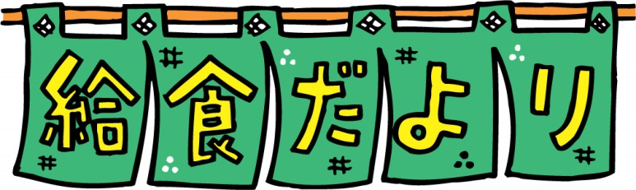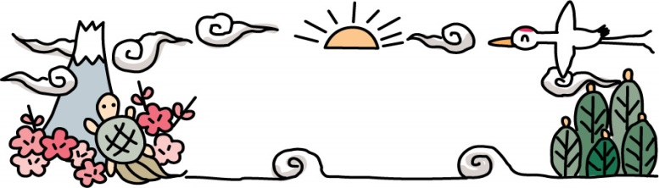

**保健だより**

**大根掘り**

１２月３日は大根掘りを行いました。小さな種から出来た大きな大根を見て、子ども達は大根が土の中に眠っていたこと、大きな葉っぱがついていることなど、スーパーでは見られないものをたくさん見て感じました。

子ども達は、生活や遊びの中で様々なものに触れ、音、形、色、手触りなどに気付いていきます。幼稚部になると、動植物に対する感動を伝え合ったり、共感し合ったりすることが出来るようになります。「大きいね！」「変わっている形！」とみんなで見せ合いっこし、保育園での生活の中から自然と学び合う姿が見られました。

大根の葉にはカルシウムや鉄などの様々な栄養素も含まれていて、特にカルシウム含有量は野菜の中でも上位です。保育園でもお味噌汁に入れ、職員、子ども達とおいしくいただきました。

　本格的な寒さを感じる季節となりました。風邪のウイルスなどは、寒さと乾燥の環境で活性化されます。新型コロナウィルスだけではなくインフルエンザの流行も考えられ、３８度以上の発熱や頭痛、全身の倦怠感などを感じる場合は注意が必要です。園においても感染症から子どもたちを守ることができるように気をつけています。

　子どもは大人のように、どこが具合が悪いと上手に言えません。熱があるときに「おなかが痛い」と言うときもあります。いつもより食欲がない、元気がない、機嫌が悪いといった状態は病気のサインかもしれません。いつもと違う様子があれば、登園時に担任、もしくは職員にお知らせください。

　感染症対策に向けて免疫力を高めるために、お家での早寝、早起きなど規則正しい生活や栄養バランスの良い食事を心がけましょう。園でもくしゃみや咳が出る場合の咳エチケット、うがい、手洗いを子どもたちにわかりやすく伝え、健康管理に気をつけていきたいと思います。

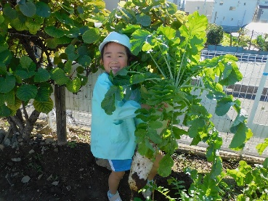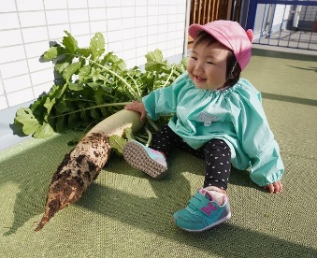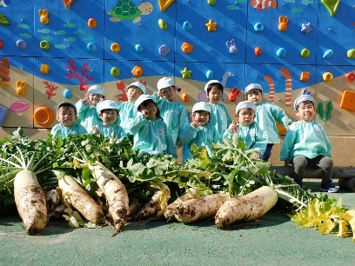



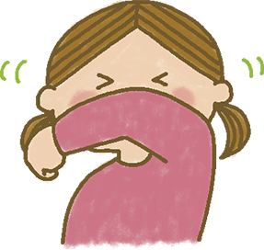

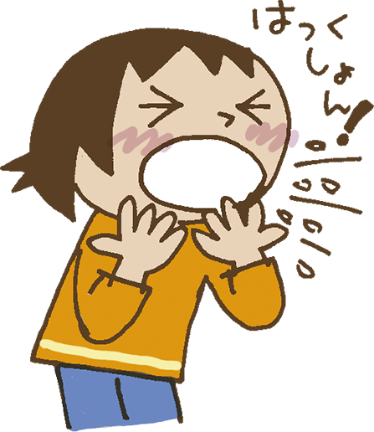

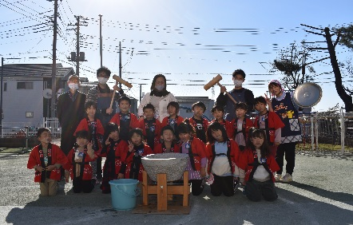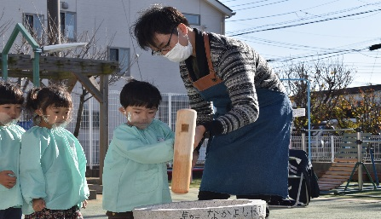

**お餅つき会**

１２月２３日はお餅つき会を行いました。稲は古くから神聖なものとされ、稲からとれるお米は特に神聖なものと言われています。その米をついて固めた餅は力も強く、お祝い事や特別な日に餅つきをするようになったと伝えられています。今年も大きな鏡餅を玄関に飾る事ができました。保護者ボランティアの皆様、力強いご協力をありがとうございました。

寒い季節は、肌の乾燥やかゆみが気になります。空気が乾燥して汗をかき

にくくなるため、皮膚の保湿力が低下しているのです。

保湿剤でのスキンケアも有効です。園でも、こまめな水分摂取を心がけて

います。

**しもやけ・あかぎれのケアをしっかりしましょう**

しもやけは寒さが原因です。手足が冷えて血行が悪くなるために起こりま

す。特に雪遊びなどで冷たくぬれた状態が長時間続いたときに、起こりやす

くなります。しもやけになってしまったらその部分をぬるま湯につけて、血行をよくします。そのまま入浴してもよいでしょう。

あかぎれは乾燥が原因です。空気が乾燥すると、皮膚のうるおいも失われ

ます。特に手は外気に触れやすく、手洗いで乾燥しがち。手の甲ががさがさ

したり、ひどいときはひびわれができて血がでたりします。手を洗ったら、

あかぎれの治療と予防をかねて、クリームで保湿します。手袋などで寒さと

乾燥から守ってあげましょう。